开票申请：

跟单员提交开票申请

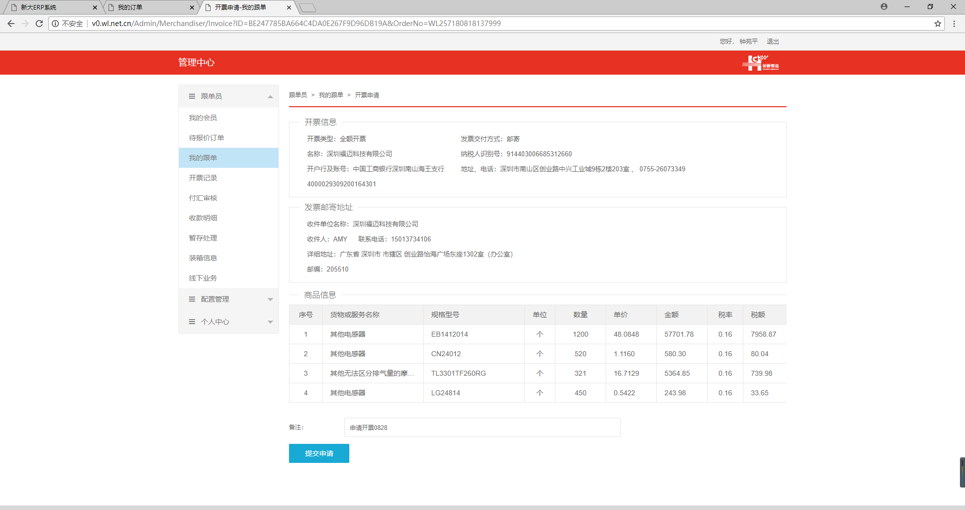

提交成功，申请记录进入财务系统

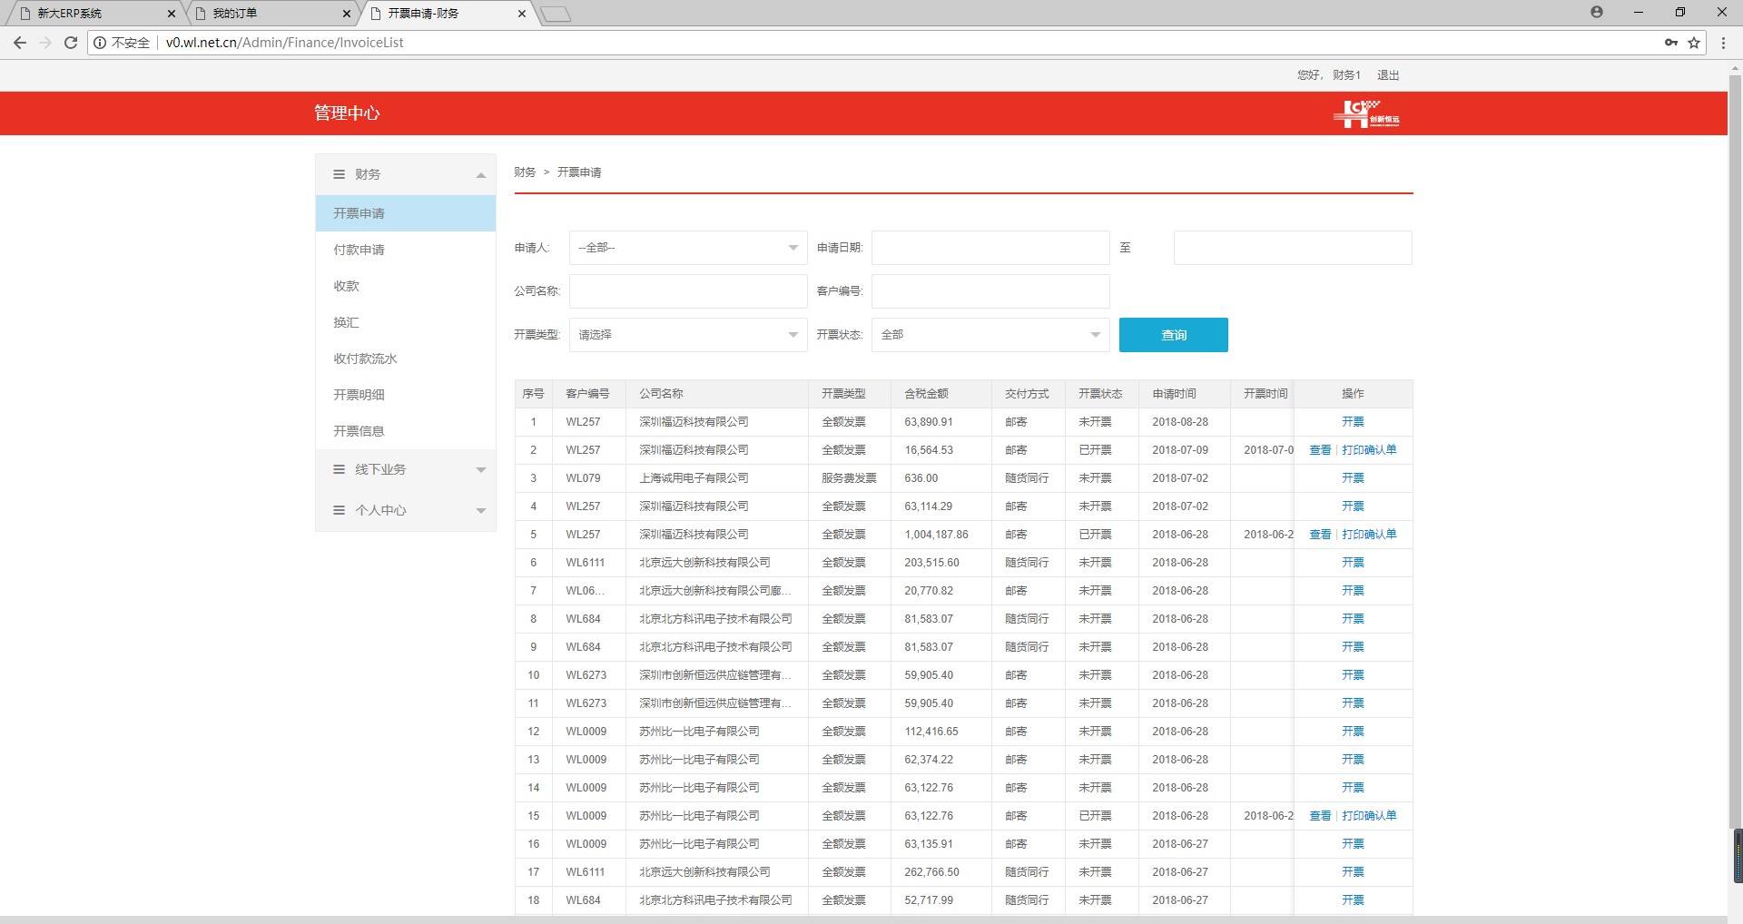

财务点记录操作栏中的“开票”链接，跳转至开票界面进行开票

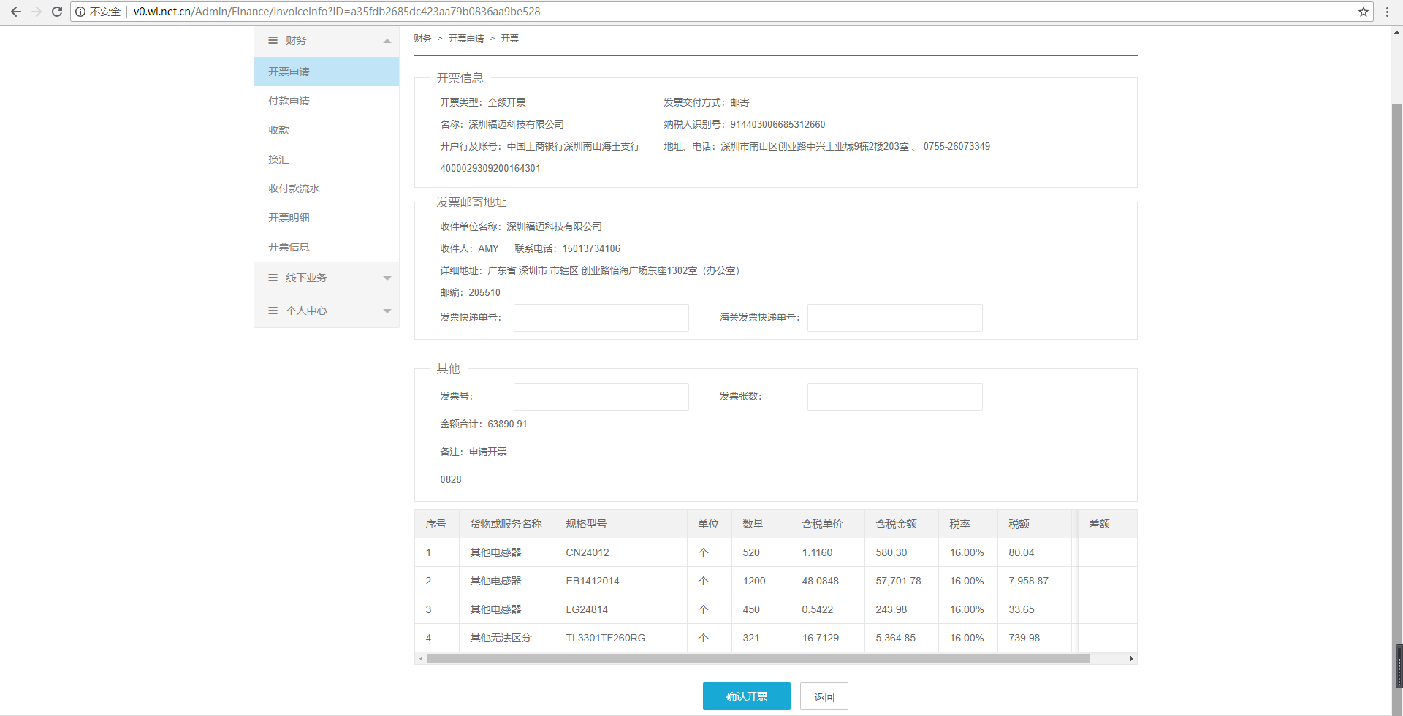

发票交付方式，开票信息，邮寄地址都是在会员基础资料>发票信息那定义的。

开票类型是在会员资料>补充协议那选择的。

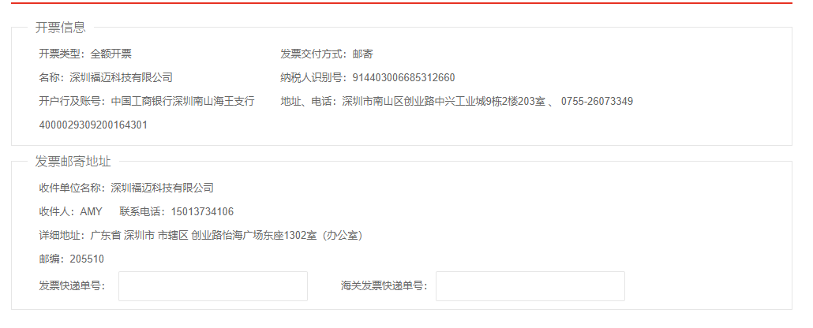

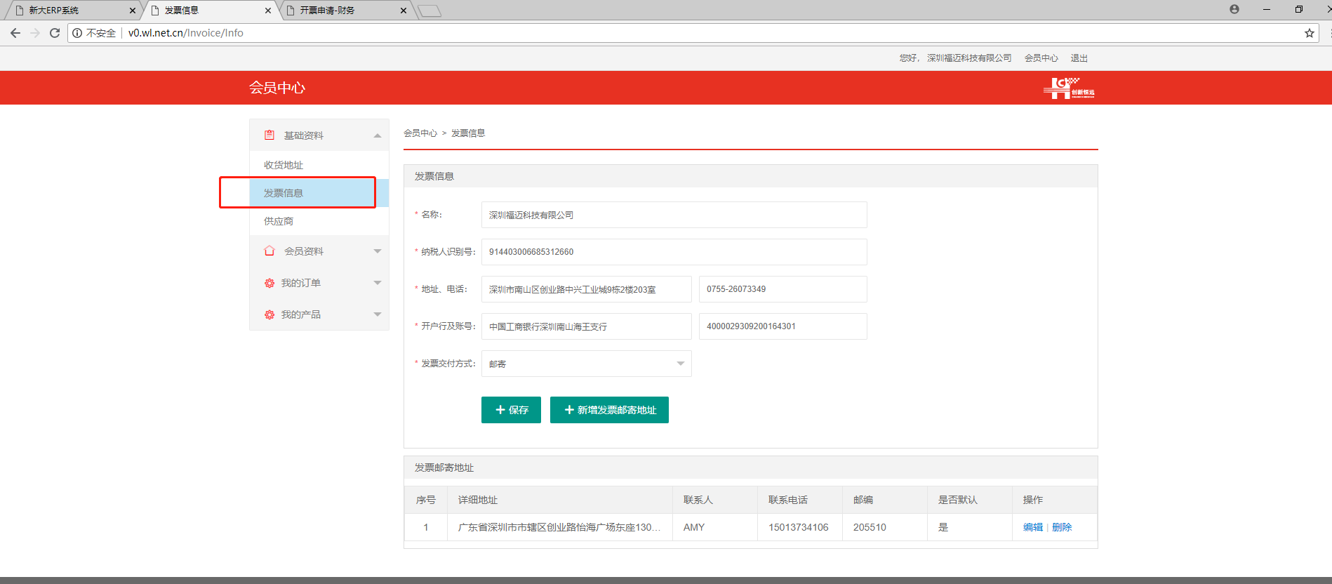

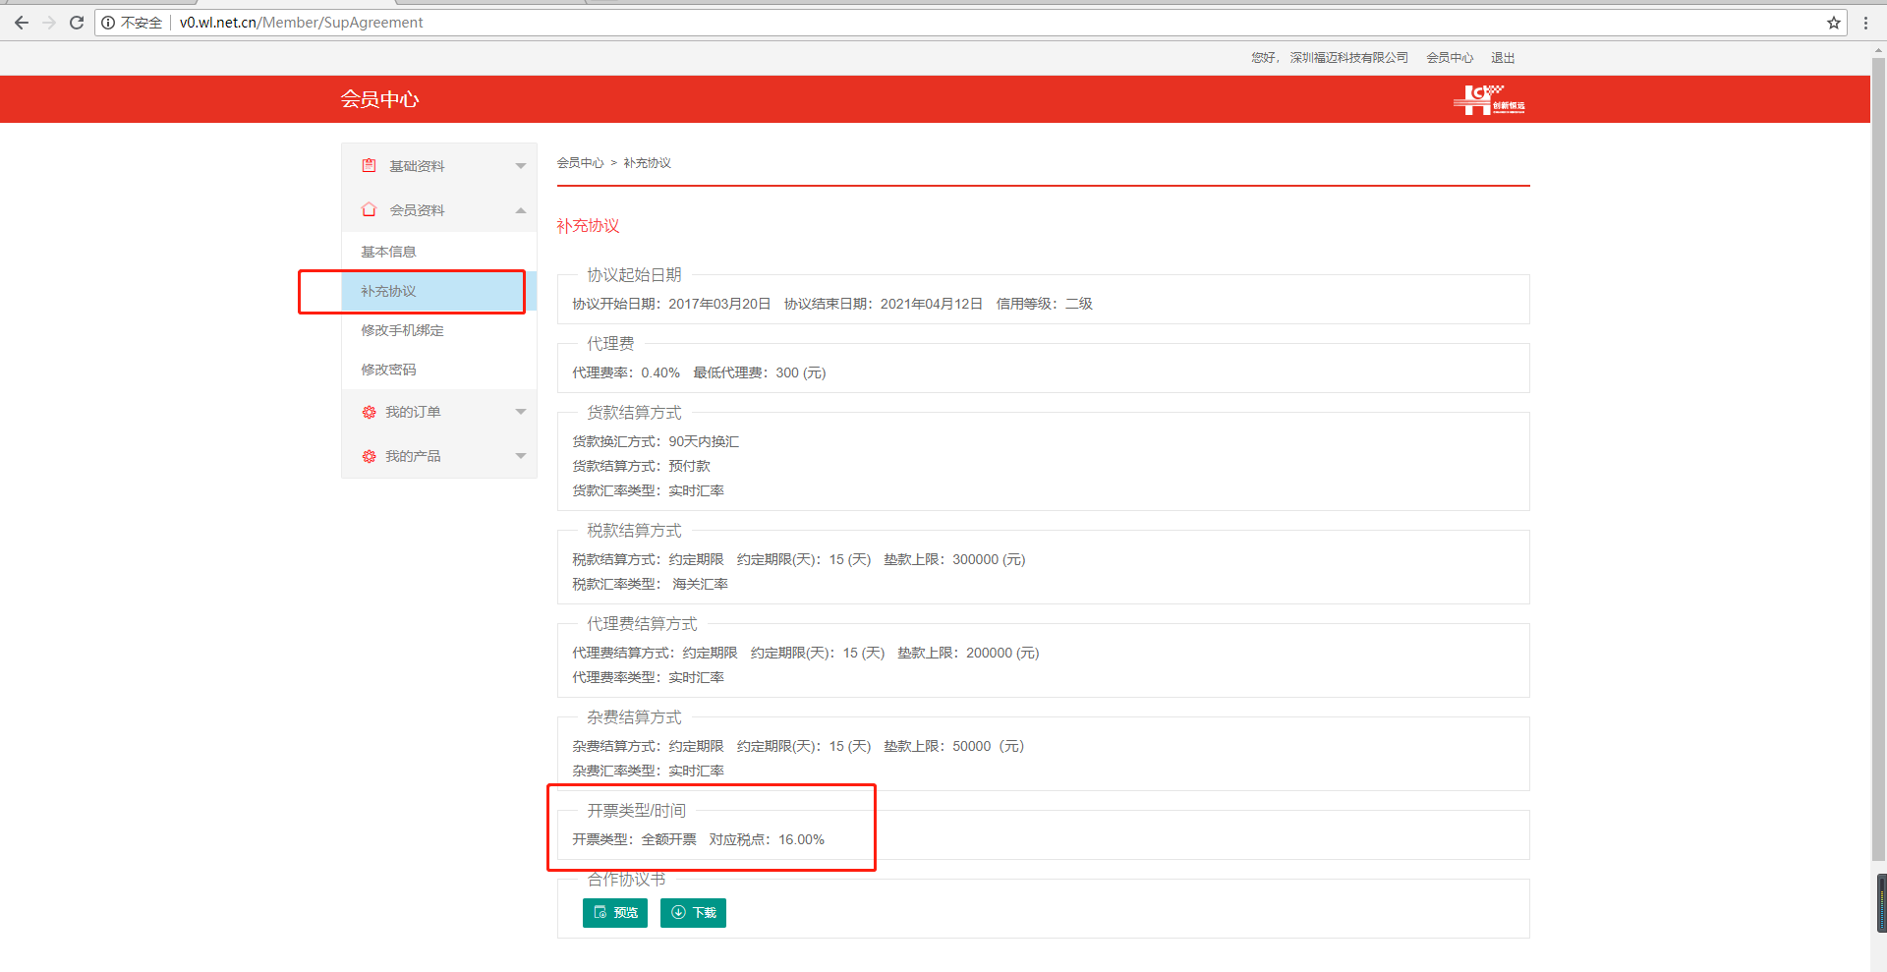

差额：跟单告知财务开票金额因四舍五入等原因存在差额，需要开票时加上 修正金额

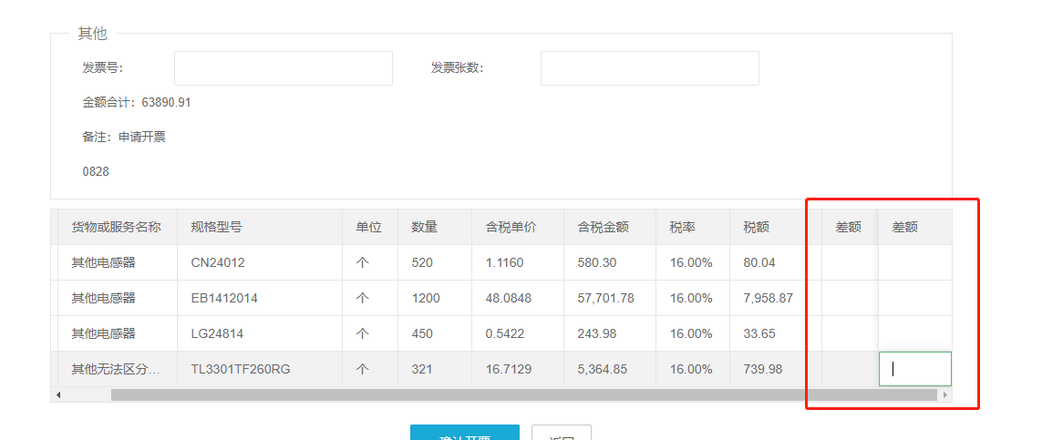

确认开票后，记录操作栏的链接会变成“查看”和“打印确认单”

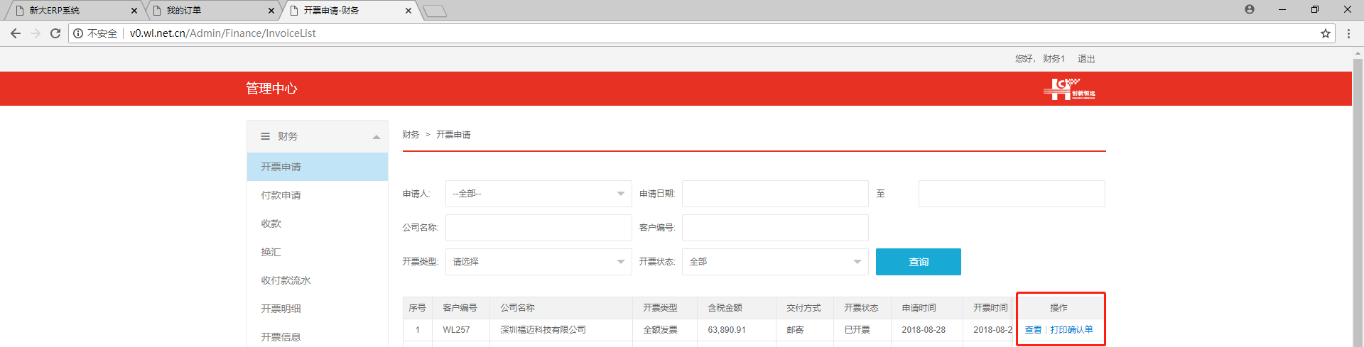

付款申请

1. 财务自己“新增付款”/“新增订单付款”。

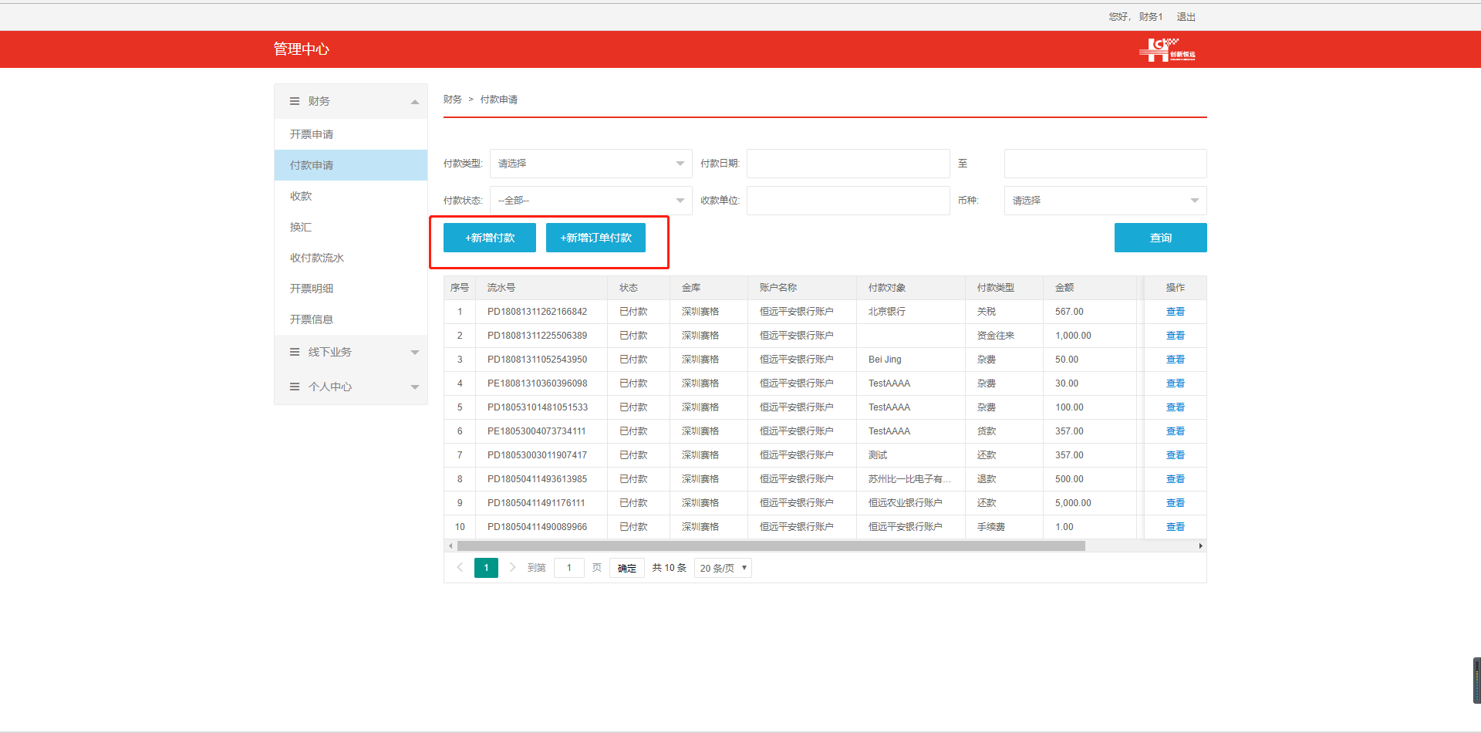

新增付款的类型：

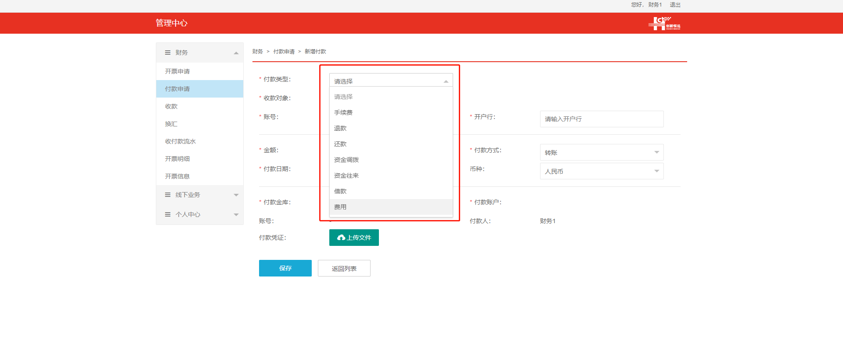

2）跟单员在订单上“新增付款”，提交后需财务总监审批。

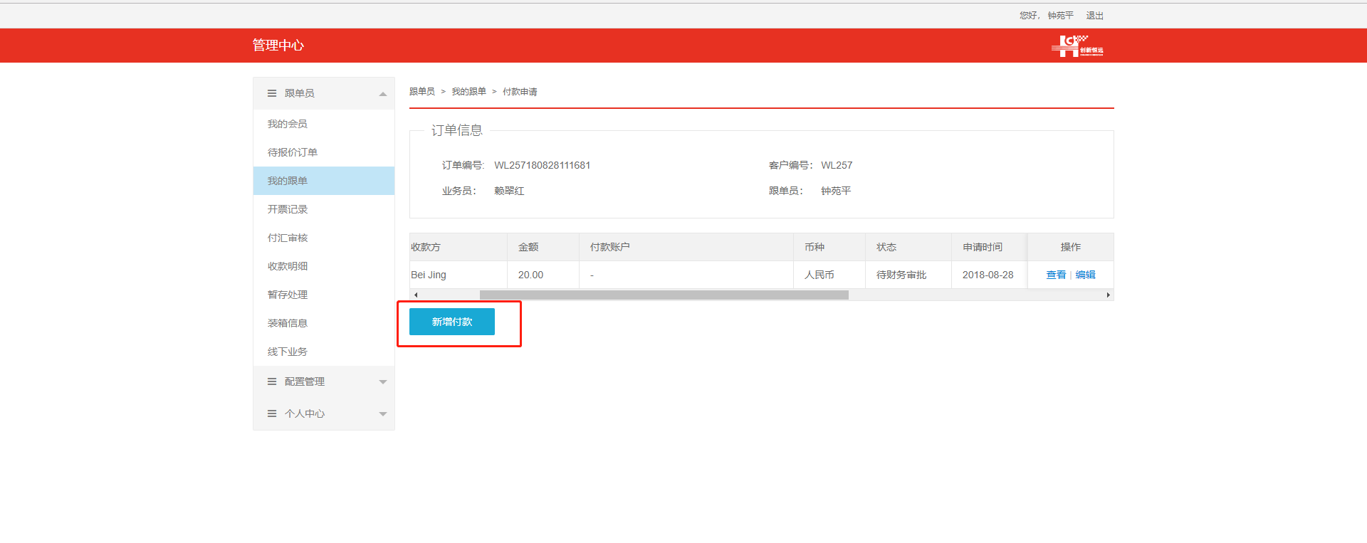

财务总监审批，同意 or 拒绝，若同意，选择付款人去执行此付款流水。

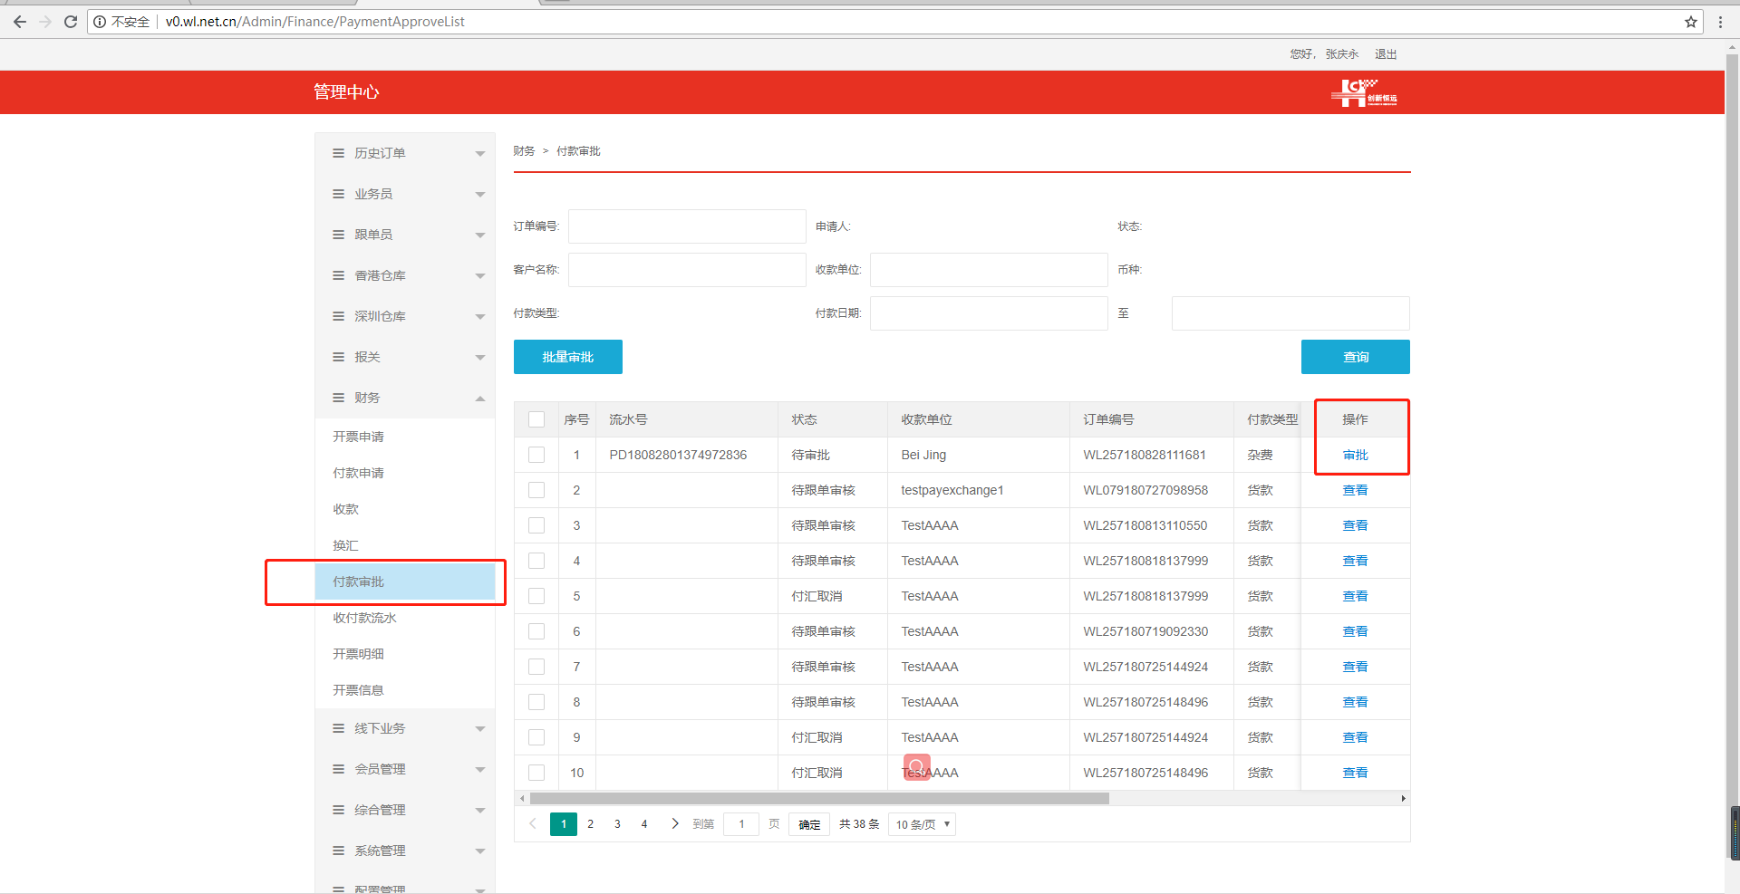

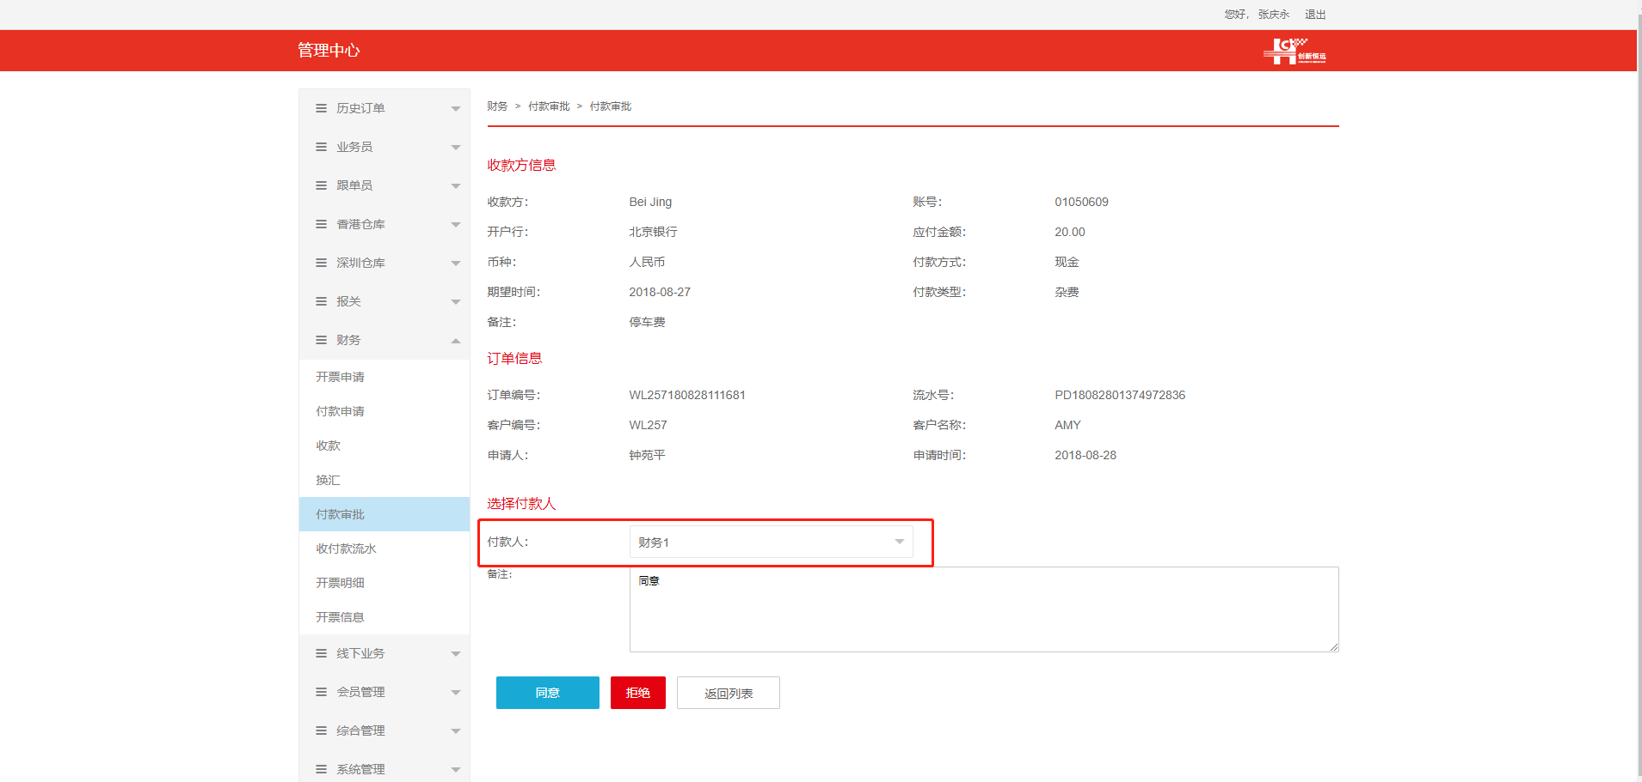

财务总监同意付款，被选择的付款人可以在“付款申请”界面看到此条记录，在点“付款”链接进入付款界面进行操作。

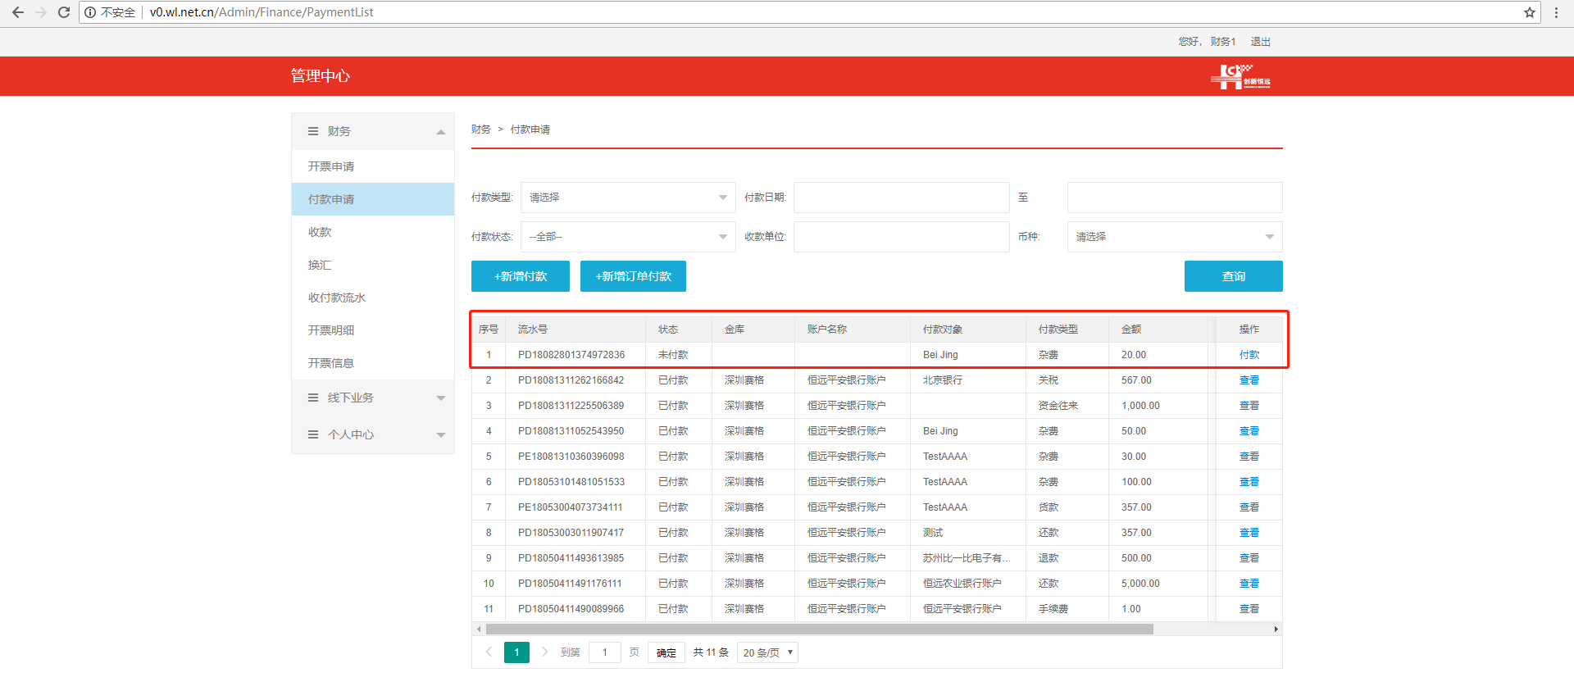

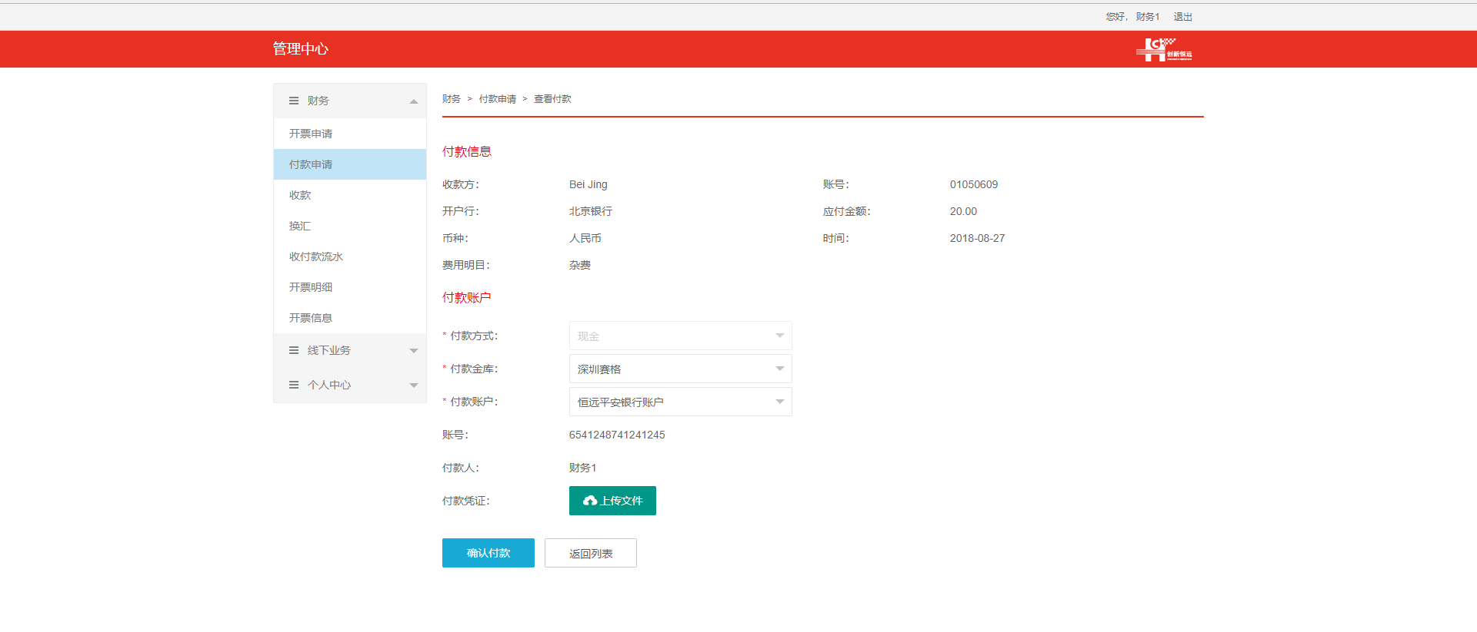

收款

财务若收到客户打过来的任一款项，就在这“新增收款”项里记录明细。

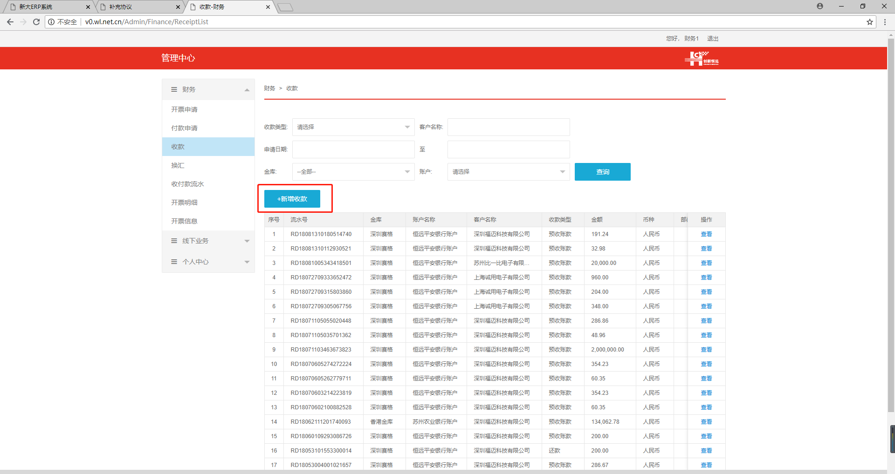

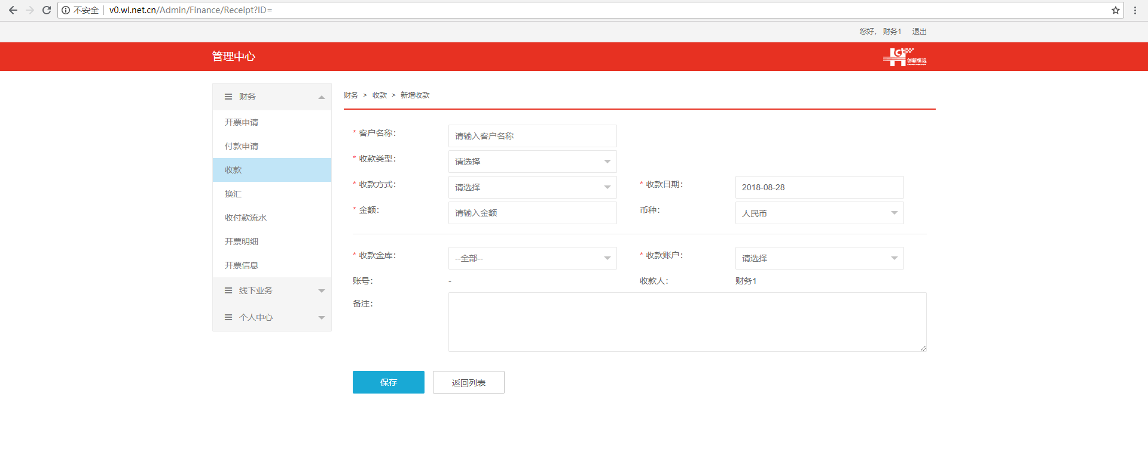

换汇：

选择订单点击“换汇”按钮，进入换汇确认页面，填写信息，点击“确认换汇”。

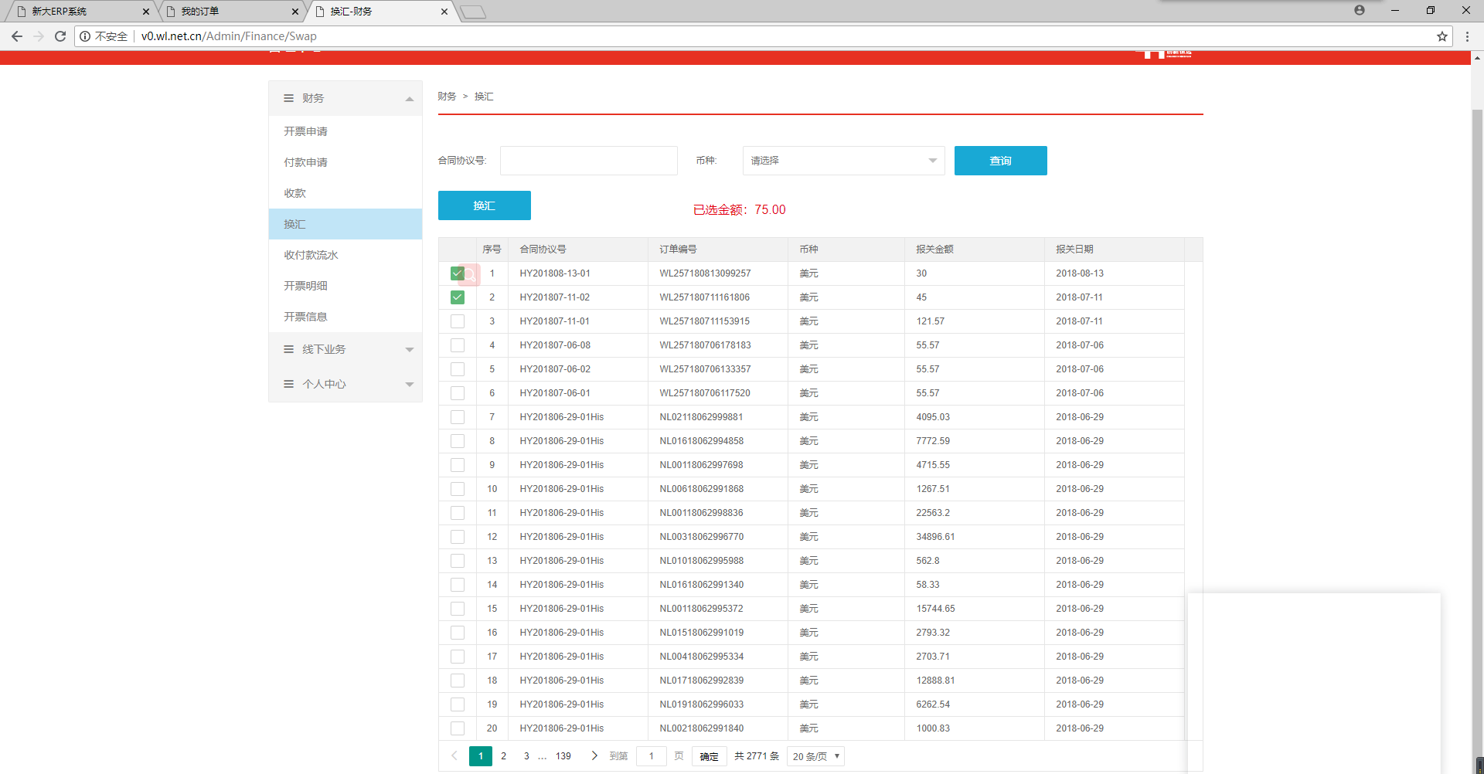

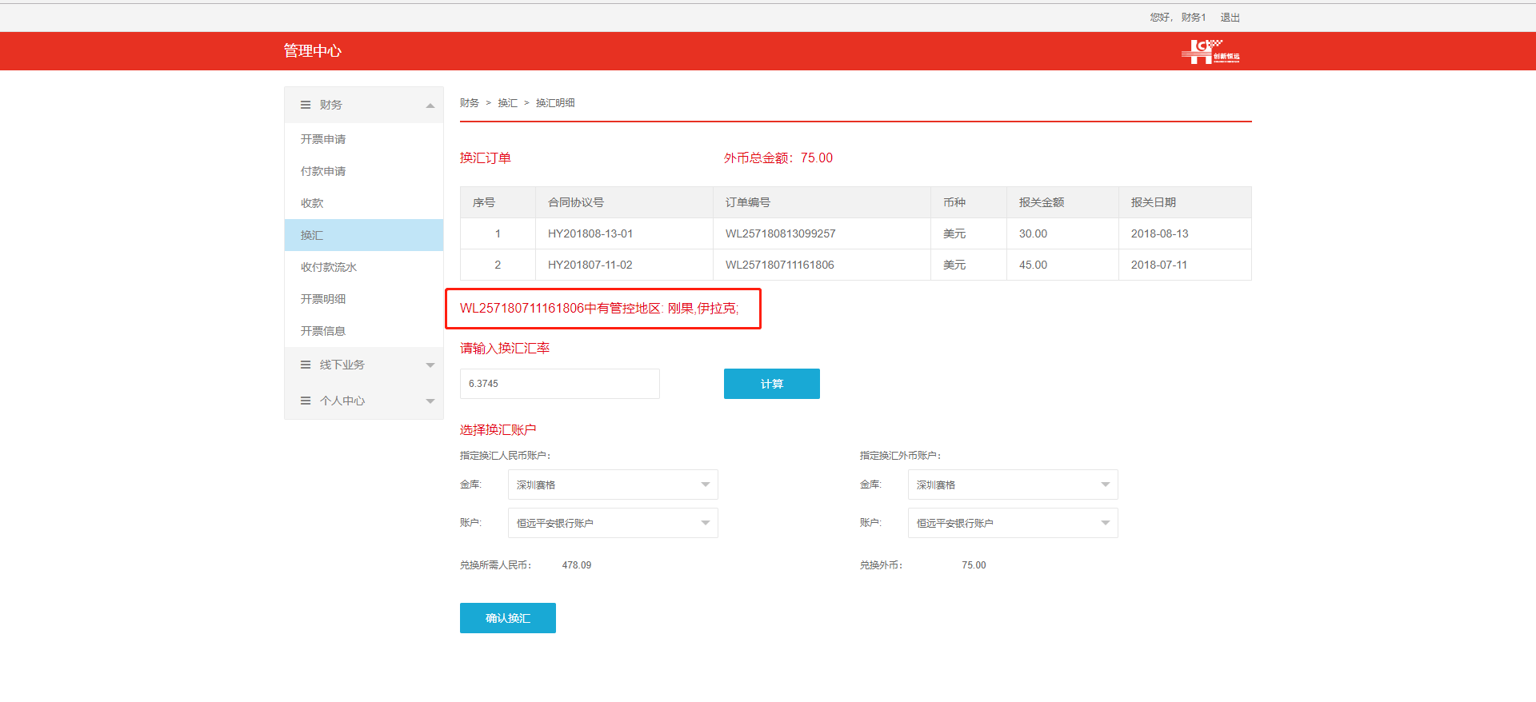

若所选换汇订单中存在以下21个原产地的换汇限制，换汇确认界面会有提示

3 AF 阿富汗 Afghanistan 1  
19 BI 布隆迪 Burundi 1  
28 BY 白俄罗斯 Belarus 1  
31 CF 中非共和国 Central African Republic 1  
32 CG 刚果 Congo 1  
78 IQ 伊拉克 Iraq 1  
93 LA 老挝 Laos 1  
94 LB 黎巴嫩 Lebanon 1  
141 RO 罗马尼亚 Romania 1  
142 RU 俄罗斯 Russia 1  
149 SI 斯洛文尼亚 Slovenia 1  
154 SO 索马里 Somali 1  
171 UA 乌克兰 Ukraine 1  
172 UG 乌干达 Uganda 1  
177 VE 委内瑞拉 Venezuela 1  
179 YE 也门 Yemen 1  
184 ZW 津巴布韦 Zimbabwe 1  
185 Restrict 巴尔干 Balkan 1  
186 Restrict 南苏丹 South Sudan 1  
187 Restrict 厄立特里亚 Eritrea 1  
188 Restrict 几内亚比绍 Guinea Bissau 1

收付款流水

只是一个查询收付款流水的查询界面。

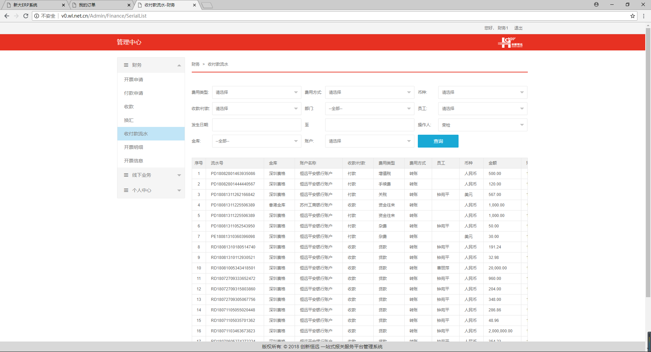

开票明细

在这里可以查看已开票的订单的明细

如下开票申请记录：

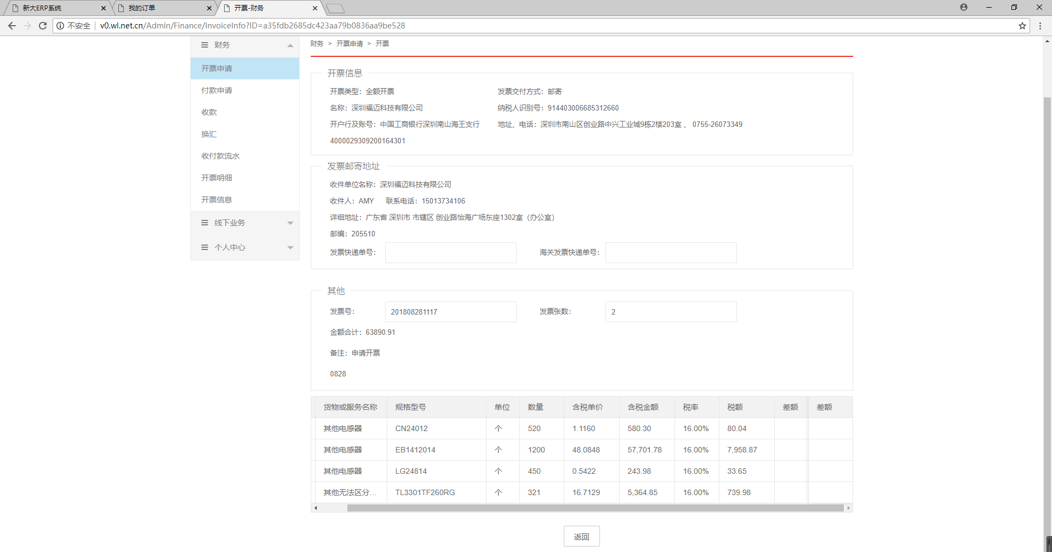

开票后，在开票明细那显示如下：

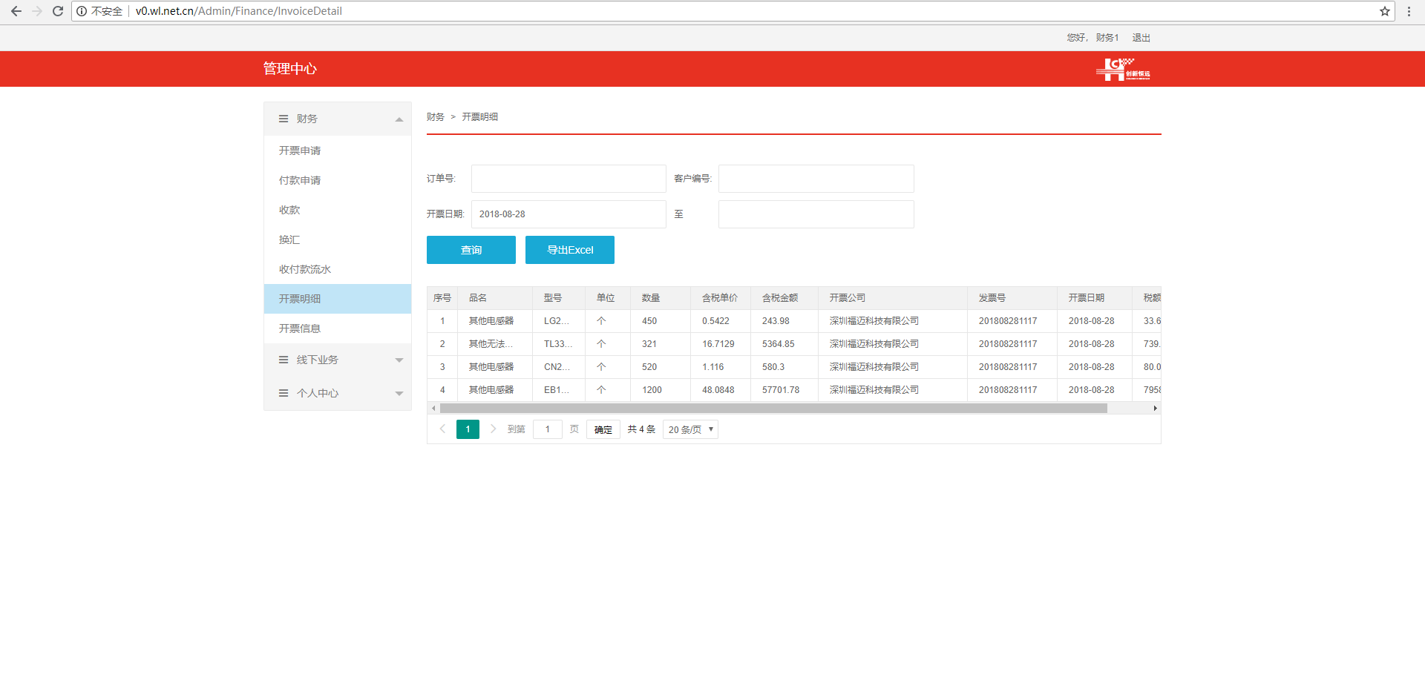

开票明细可用excel导出：

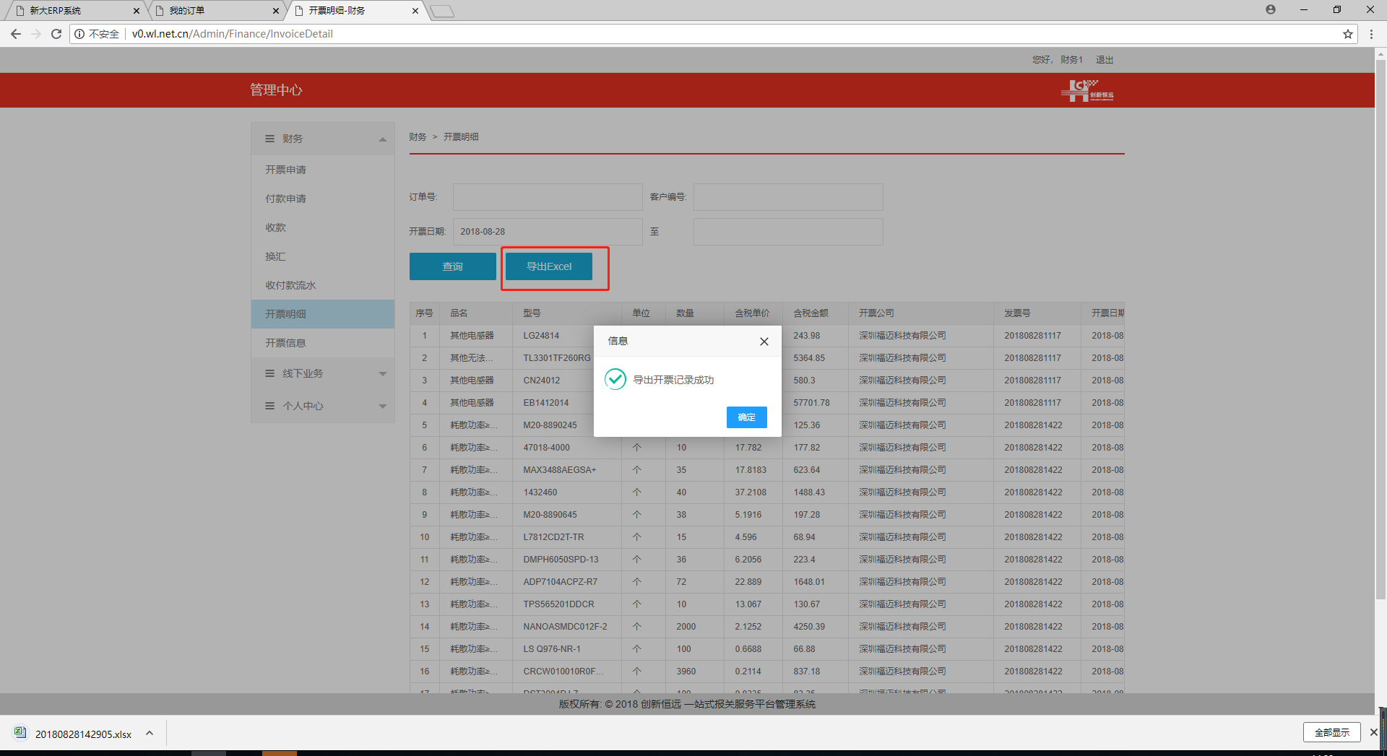

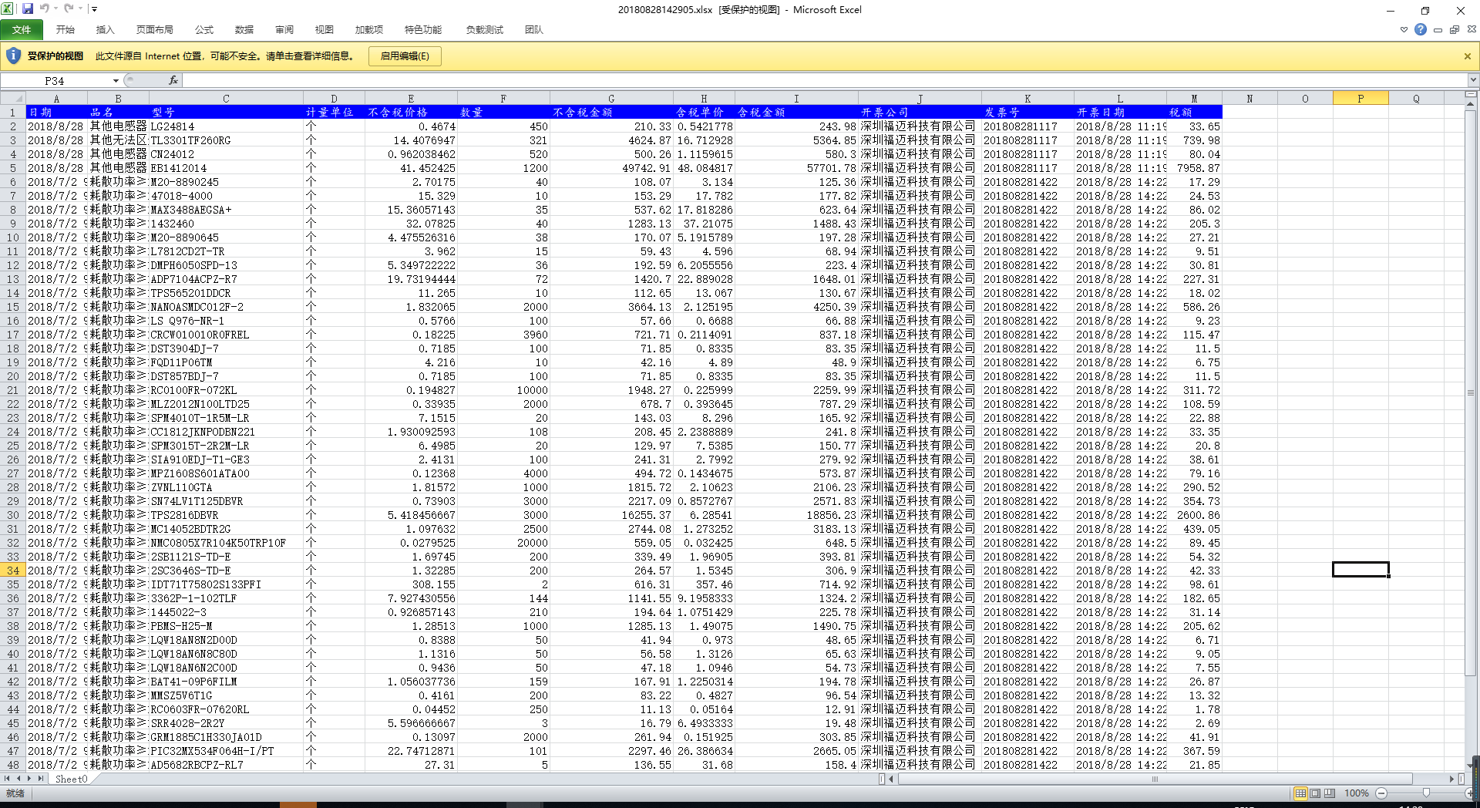

开票信息

罗列了所有待财务开票的记录，财务可导出成excel，进行实际开票操作。

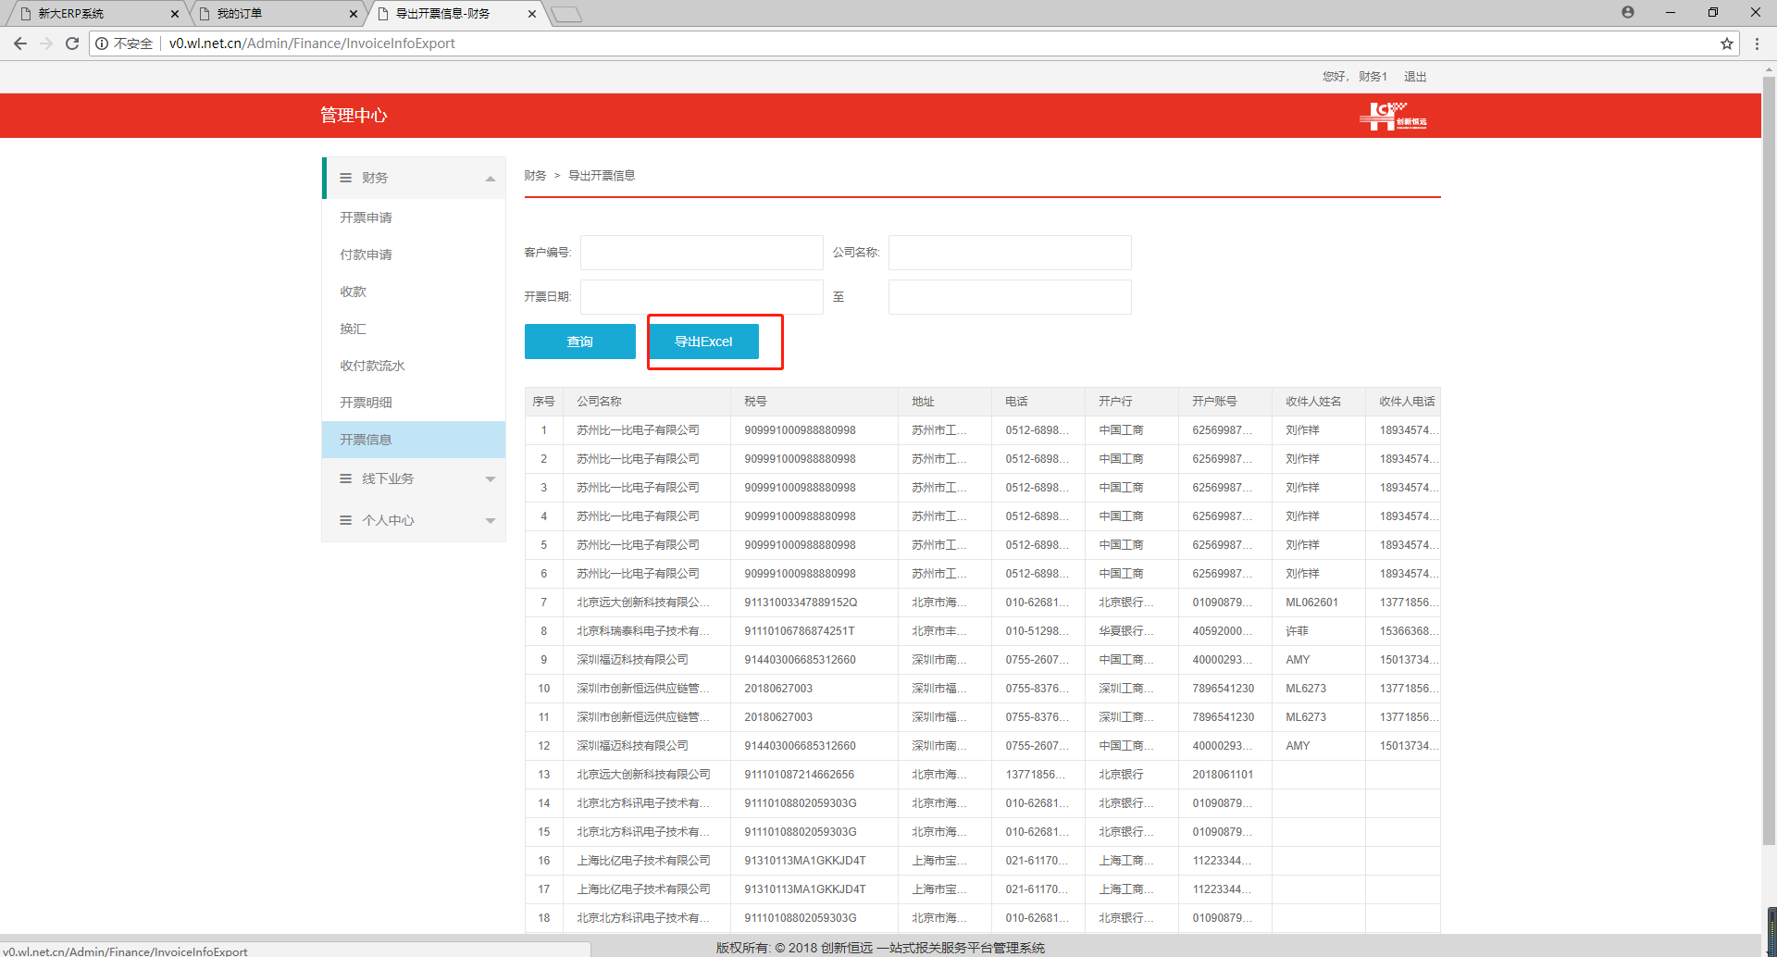

导出的excel显示如下：

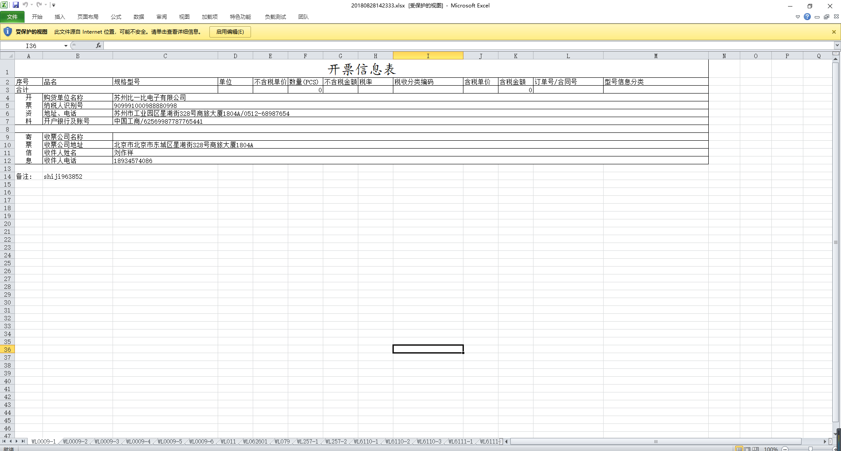

综合管理的菜单，对财务总监开放。

收款查询

记录了所有状态是已报关及其之后状态的订单的收付款状态及明细。

在这里财务总监可以一目了然地看到，哪些订单还未收款，哪些订单是部分收款，哪些订单收款已完成（已核算利润）。

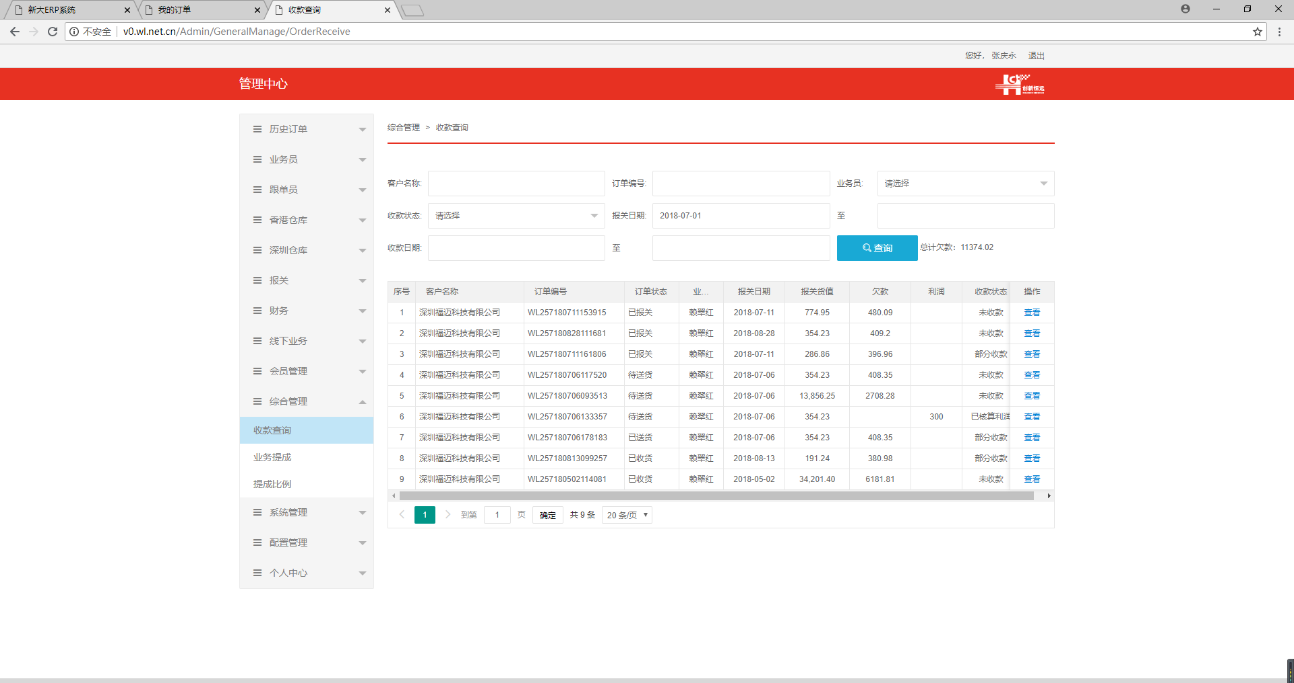

点“查看”看明细。

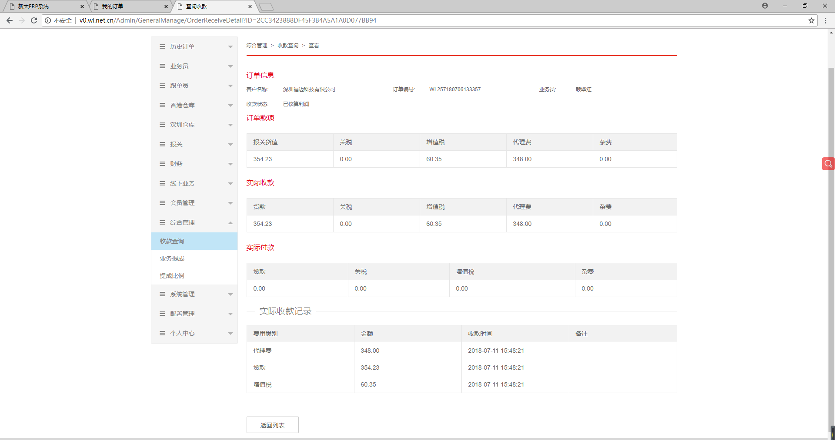

业务提成

记录了业务员所做订单的利润，及业务员的提成。

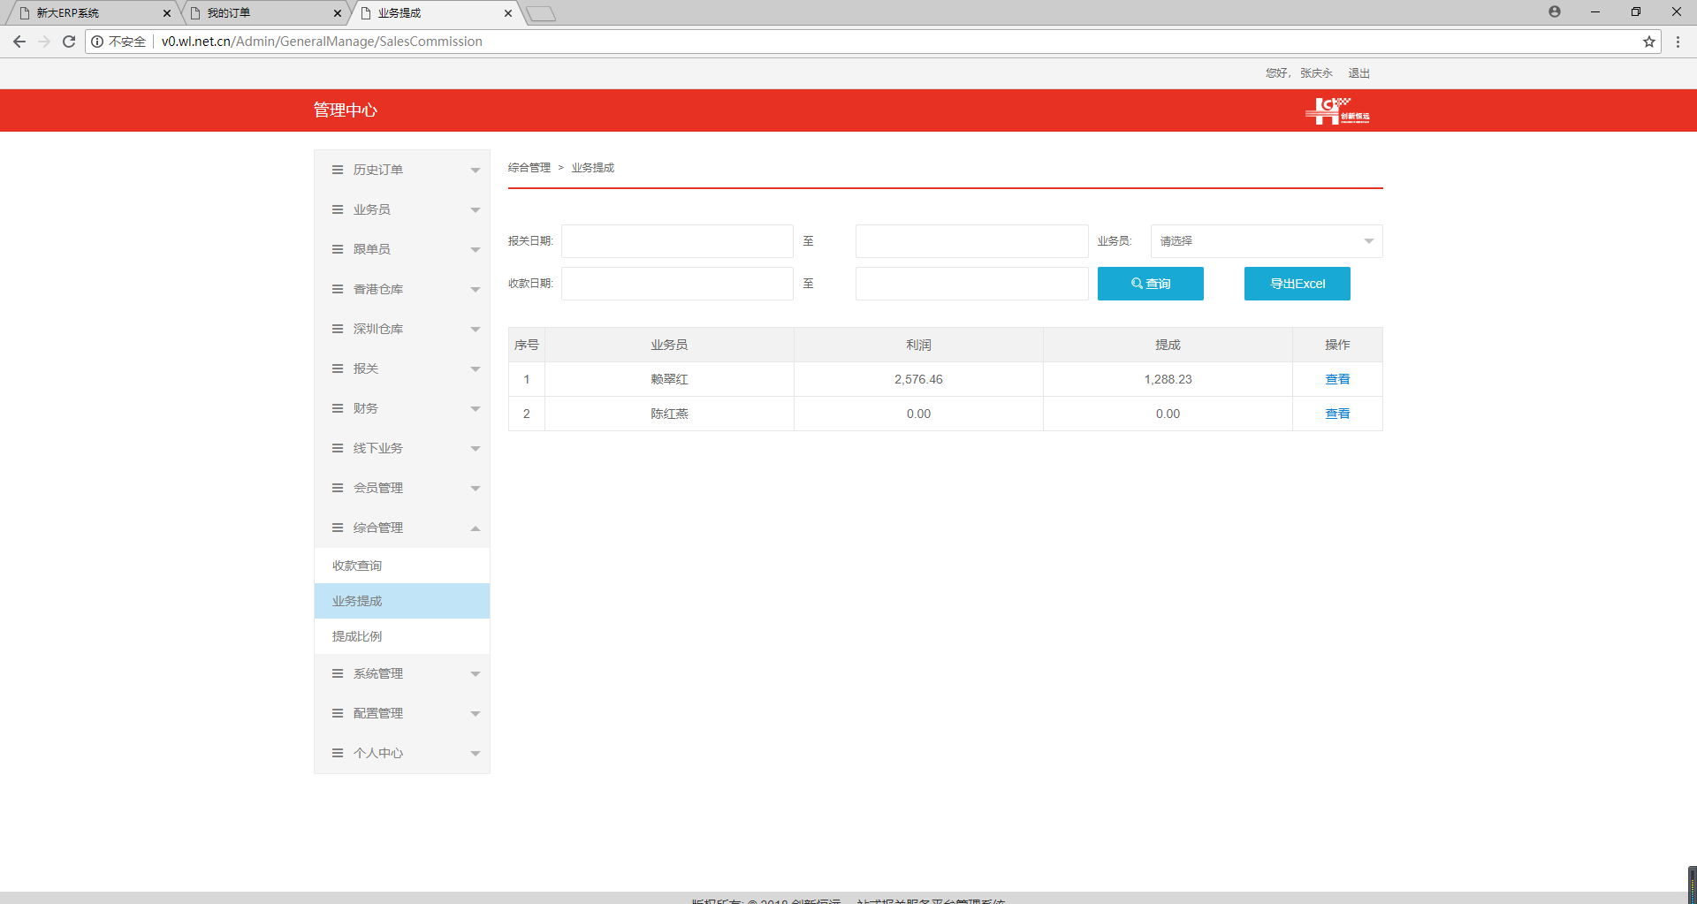

点“查看”，显示提成明细。

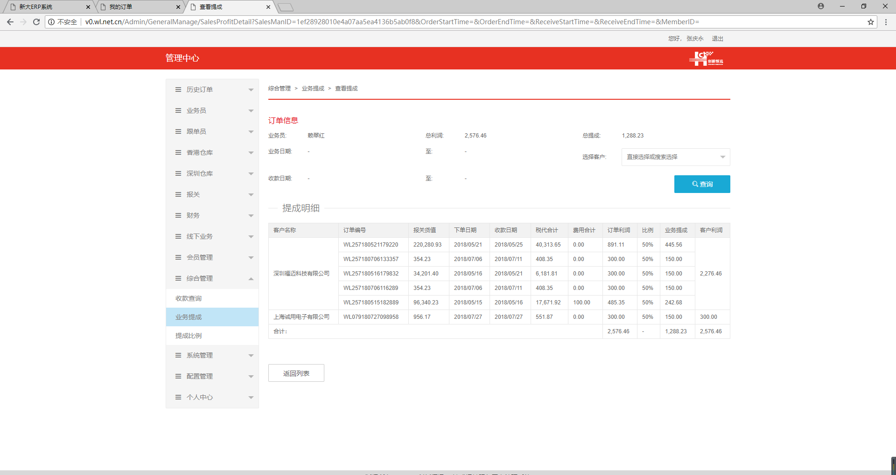

也可导出excel查看订单的利润明细以及业务员的提成明细。

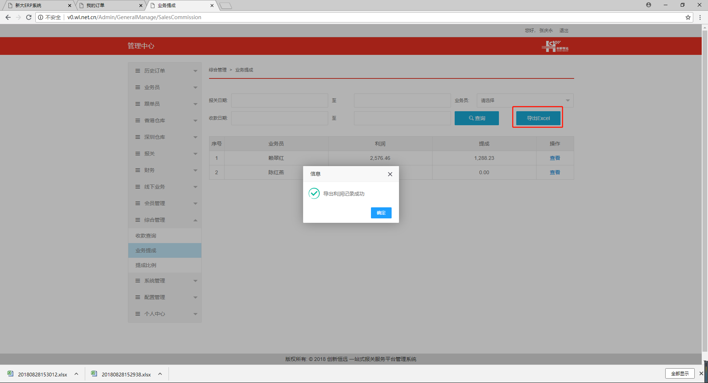

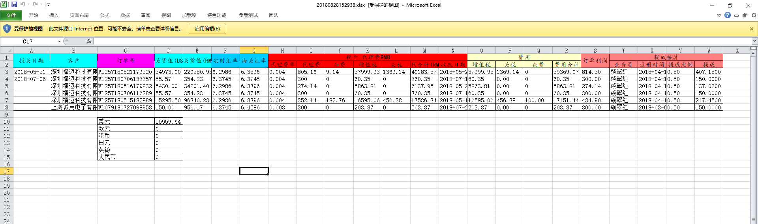

提成比例

只是一个用来调整提成比例的页面。

